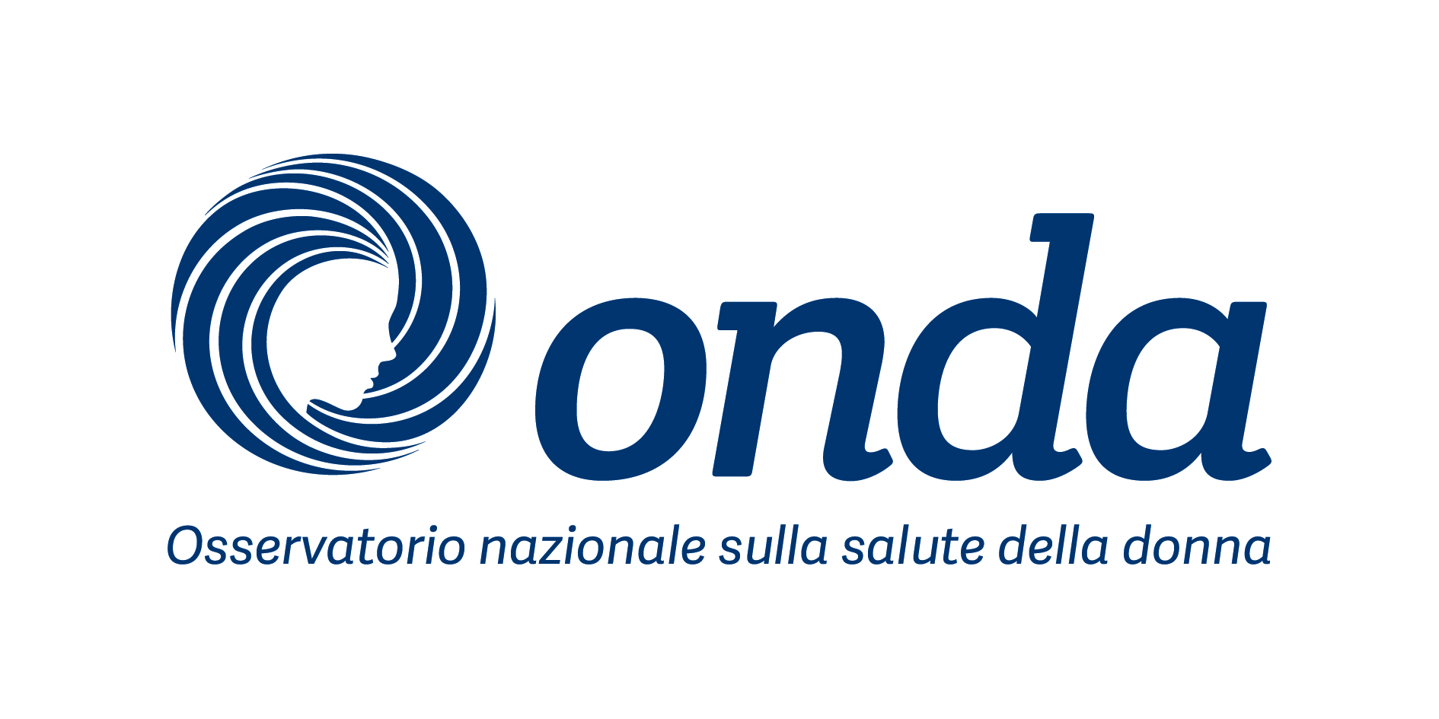
INTERVENTI DEI RELATORI

Professor Giorgio L. Colombo
Dipartimento di Scienze del Farmaco, Università degli Studi di Pavia

L’ingresso dei medicinali equivalenti (o generici) nel mercato farmaceutico mondiale è un fenomeno di notevole interesse in termini economico-sociali, che ha modificato significativamente sia le strategie aziendali, sia i comportamenti di tutti gli attori coinvolti nella spesa sanitaria e nella prescrizione dei farmaci. Tra i numerosi strumenti di “cost-containment” adottati da tutti i moderni sistemi sanitari, particolare interesse meritano quelli che si propongono non tanto di bloccare i consumi, imporre sconti o tagliare prezzi, quanto di aumentare l’efficienza allocativa del sistema, attraverso un ripristino della concorrenzialità del mercato ottenuto stimolando la “price competition” dei produttori, come nel caso dei farmaci equivalenti.
I farmaci OFF patent (a brevetto scaduto) rappresentano ad oggi in Italia quasi la metà del consumo territoriale, anche se la maggiore prescrizione si concentra ancora sui prodotti branded (a marchio), a differenza di quanto avviene in altri Paesi europei dove si privilegia il farmaco equivalente puro (unbranded). Tuttavia, la presenza di una quota rilevante del mercato dei farmaci equivalenti puri (unbranded) è una condizione necessaria affinché la concorrenza di prezzo nel settore si possa dispiegare e le aziende, alla scadenza brevettuale, inizino a competere sul prezzo con forti riduzioni e con contemporanei benefici per il sistema sanitario pubblico.
Il paziente, inoltre, quando acquista il prodotto generico a marchio deve pagare una quota ticket a suo carico, mentre questo non avviene per il generico puro, che è completamente a carico del nostro Servizio sanitario pubblico.
La compliance del pazienze, ossia la sua adesione alle prescrizioni del medico curante, è un aspetto fondamentale della gestione della sua salute nell’ottica di controllare e prevenire la progressione della malattia. I risultati del nostro lavoro mostrano che il generico funziona come il farmaco brand, tuttavia un continuo cambio tra equivalenti potrebbe creare confusione e infine ridurre l'aderenza dei pazienti alle terapie. I medici e i responsabili amministrativi pubblici dovrebbero considerare l'impatto di frequenti sostituzioni generiche sulla persistenza ed aderenza, che possono influenzare l'efficacia e/o la sicurezza dei nostri trattamenti.

Professor Alberto Margonato
Direttore Divisione di Cardiologia Clinica, IRCCS Ospedale San Raffaele, Milano

Nella nostra indagine, eseguita su un campione di oltre 300.000 pazienti in Lombardia, il farmaco generico si è dimostrato efficace e sicuro quanto l’originatore, aumentando l’inoltre l’aderenza alle terapie. Affinché questi risultati vengano ottenuti, è però necessario che, una volta prescritto un farmaco generico, il medico si accerti che non venga sostituito con un farmaco equivalente di diverso produttore. Infatti, è stato dimostrato che la variazione delle caratteristiche della confezione, della forma e del colore delle pastiglie possono inficiare questi risultati. Sì, pertanto, al farmaco generico tutte le volte che è possibile, purché si ponga la massima attenzione alla continuità terapeutica con lo stesso prodotto.

Professor Carlomaurizio Montecucco
Direttore SC di Reumatologia, Policlinico San Matteo, Pavia

L'aderenza terapeutica è attualmente considerata un problema molto rilevante in tema di salute. Il mancato rispetto della corretta prescrizione farmacologica comporta, infatti, una minore o assente efficacia delle cure e costituisce un fattore di peggioramento dello stato di salute della popolazione e di incremento della spesa sanitaria. Fattori notoriamente associati ad una scarsa aderenza, specie nei pazienti anziani, sono la politerapia, la durata del trattamento e la scarsa comunicazione tra medico e paziente. Lo studio appena condotto evidenza un altro fattore importante, la frequenza di sostituzione dei farmaci, che, a differenza di altri, risulta facilmente correggibile.

Professor Roberto Trevisan
Direttore Unità di Malattie Endocrine e Diabetologia, A.O. Papa Giovanni XXIII, Bergamo

Noto da anni che una ridotta aderenza alla terapia è comune nei pazienti con diabete mellito e altre patologie croniche. Dati recenti italiani dimostrano che un’adeguata adesione al trattamento terapeutico del diabete non raggiunge il 60% dei pazienti. La diminuita aderenza è responsabile di una peggiore prognosi, con un netto aumento della mortalità e dei ricoveri. Anche se è stato recentemente dimostrato che l’utilizzo dei farmaci generici è sicuro e garantisce non solo una maggiore aderenza e persistenza alla terapia nei malati con diabete, ma anche non comporta nessun aumento di ricoveri o di eventi avversi, rimaneva il dubbio se la frequente sostituzione del generico potesse essere una causa di ridotta compliance. É esperienza comune notare che pazienti anziani, con malattie croniche (incluso il diabete), a cui il farmaco generico viene spesso sostituito, spesso sospendono o assumono erroneamente la terapia prescritta. Un recente studio, eseguito in Regione Lombardia su oltre 5000 pazienti con diabete, ha dimostrato che esiste una stretta correlazione tra frequenza di sostituzione del farmaco 'generico' e ridotta compliance. Un’adeguata aderenza alla terapia è fondamentale per ridurre le complicanze. Riteniamo pertanto un dovere del medico compiere ogni sforzo possibile per evitare la sostituzione del farmaco.

